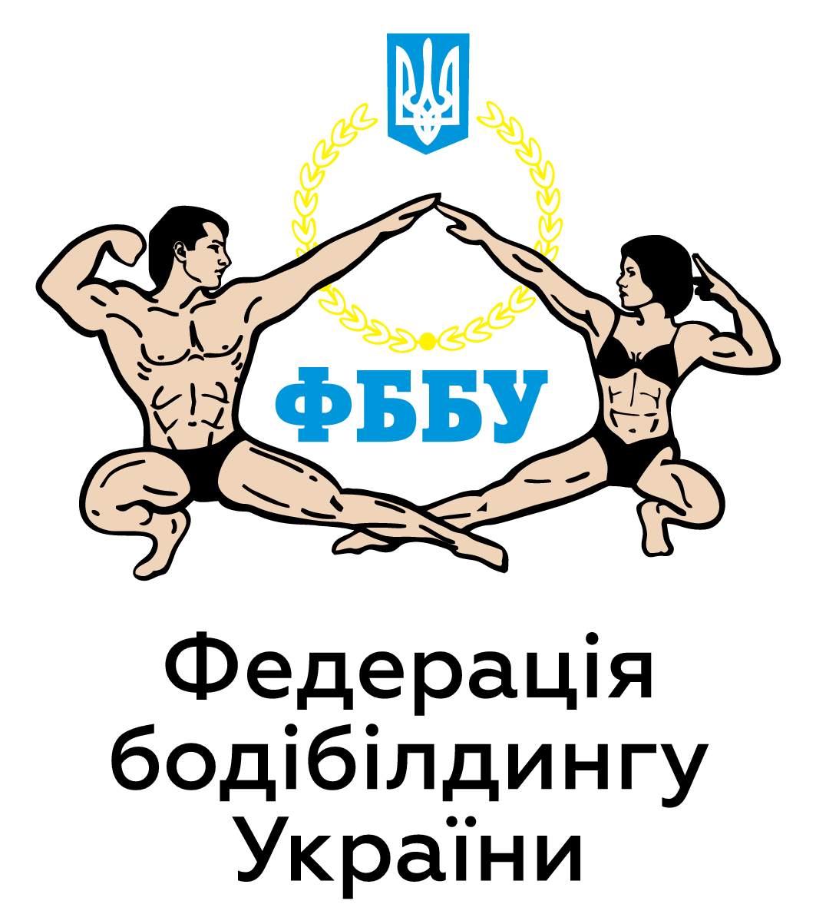

**УГОДА ЩОДО ВІДПОВІДАЛЬНОСТІ**

**НАЗВА ТУРНІРУ**

(Дата проведення змагання)

|  |  |  |
| --- | --- | --- |
| **ЗАПОВНЮЄ СПОРТСМЕН** | | **ЗАПОВНЮЄ ОРГАНІЗАТОР** |
| *ПІП:* | | |
| *Дата народження:* | | *Зріст:* |
| *Тел:* | *Instagram:* | *Вага:* |
| *Категорія:* | | *Категорія:* |
| *Тренер:* | | *Підпис:* |

**БУДЬ ЛАСКА, УВАЖНО ПРОЧИТАЙТЕ ЦЮ ФОРМУ**

Для участі в якості учасника цього заходу, я, нижчепідписаний спортсмен, погоджуюся дотримуватися Конституції

та Правил IFBB, Кодексу етики IFBB та Антидопінгових правил IFBB. Я також погоджуюся повністю співпрацювати з ФББУ

та Організатором заходу.

Я розумію, приймаю та погоджуюся з наступними умовами:

1. Я розумію, що для участі в якості учасника вищезгаданого заходу я повинен погодитися дотримуватися цієї Відмови від відповідальності, і що я роблю це добровільно та з власної волі.
2. Я погоджуюся відмовитися від будь-яких претензій, які я можу мати зараз і в майбутньому, та звільняю від відповідальності, а також зобов’язуюся не висувати позови проти Національної федерації бодібілдингу України (ФББУ), її афілійованих обласних осередків, організатора заходу, всіх офіційних осіб, волонтерів, агентів чи представників ФББУ та Заходу, офіційне місце реєстрації та проведення змагань, їх персонал, далі – «Звільнені від відповідальності сторони», за будь-які тілесні ушкодження, смерть та майнову шкоду, витрати чи втрати, понесені мною в результаті моєї участі в Заході з причин моєї недбалості або порушення мною взятих на себе обов’язків.
3. Я погоджуюся з тим, що медичне страхування та страхування від нещасних випадків під час участі в цьому Заході є виключно моєю відповідальністю, і я зобов’язуюся нести відповідальність та оплачувати будь-які витрати, які можуть виникнути в результаті моєї потреби в медичних та/або інших спеціальних послугах. Якщо Звільнені від відповідальності сторони понесуть будь-які витрати на такі послуги для мене, я зобов’язуюся відшкодувати їм усі витрати, понесені на мою користь або на моє прохання.
4. Укладаючи цю угоду, я не покладаюся на жодні усні, письмові чи візуальні заяви або твердження, зроблені звільненими від відповідальності сторонами, щоб спонукати мене до участі в цьому Заході.
5. Я погоджуюся з тим, що будь-які фото- та/або відеоматеріали за моєї участі, зроблені під час вищезазначеного заходу фотографами, схваленими ФББУ, можуть бути використані безкоштовно у всіх засобах масової інформації та/або репортажах про захід.
6. Я підтверджую, що музика, надана мною Організатору, не порушує авторських прав чи інших прав третіх осіб, і Організатор не нестиме за це відповідальності. Я зобов'язуюся: (a) отримати необхідну згоду на використання будь-яких авторських прав третіх осіб; (б) організувати та оплатити будь-які музичні дозволи, необхідні на території, де проводитиметься Захід.
7. Спортсмен несе виключну відповідальність за отримання свого номера учасника у день своєї участі та за спеціально відведеним для цього столом.
8. Спортсмен несе виключну відповідальність за своєчасну появу до початку виступу своєї категорії. Неявка до того, як його/її категорія вийде на сцену, може призвести до його/її дискваліфікації.

Підпис спортсмена _____________